６年 「国の政治のしくみと選挙」 （ ４月～５月 ４時間 ）

（１）小単元の目標…この単元は学習指導要領の内容（１）ア（ア）（ウ），イ（ア）に基づいて行う。
我が国の政治の働きについて，租税の役割や三権相互の関連を資料から必要な情報を集めて読み取り，政治は国民生活の安定と向上を図るために大切な働きをしていることを考えようとする。
（２）評価規準
知識・技能 | 思考・判断・表現 | 主体的に学習に取り組む態度
・国会，内閣，裁判所と国民との関わり，裁判員制度や租税の役割などについて，調査したり，各種資料などで調べたりして，必要な情報を集め，読み取り，我が国の民主政治を理解している。  ・調べたことを図表などにまとめ，立法，行政，司法の三権がそれぞれの役割を果たしていることを理解している。 | ・国会，内閣，裁判所と国民との関わりについて着目し，問いを見いだし，我が国の民主政治について考え表現している。  ・国会，内閣，裁判所の働きと国民を関連付けて，国民としての政治への関わり方を考え，図表などにまとめたことを基に説明したり，根拠や理由を明確にして議論したりして表現している。 | ・立法，行政，司法の三権がそれぞれ果たしている役割について，予想や学習計画を立てたり，見直したりして主体的に学習問題を追究し，解決しようとしている。  ・学習したことを基に国民としての政治への関わり方について多角的に考えようとしている。

（３）知識の構造図
まとめる

中心概念
国会・内閣・裁判所の働きは，国民の生活に関わっているので，自分たちの生活の安定と向上のために，国民は選挙に参加するなど，積極的に政治に関わっていく必要がある。➍

具体的知識
・選挙や国民審査、世論形成などの方法
で、国民が政治に関わっているので、
国民は政治に関心を持ち、積極的に政
治に参加することが大切である。 ❹

・国民による選挙で選ばれた国会議員は、
国会で話し合って法律や予算を作成
し、国の政治のやり方を決めている。❶
・国会で選ばれた内閣総理大臣を中心に、
内閣では国会で決めた法律や予算に従
って、実際に国の政治を行っている。❷
・裁判所では、法律に従って争いごとや
犯罪を解決し、国民の生活を守る仕事
をしている。 ❸

・国会（衆議院参議院）
・選挙
・法律と予算
・内閣
・閣議
・省庁（復興庁も含む）
・裁判所
・裁判員制度
・三権分立

用語・語句

問題解決的な学習の過程

いかす
調べる
つかむ

（４）指導計画
学習  過程 | 主発問  主な学習活動・内容 | □指導上の留意点  ☆評価計画 | 資料
学習問題をつかむ（０．５時間） 学習問題について調べる（２．５時間） | 国会議員はどのように選ばれ，どのようなことを話し合っているのでしょうか。❶  ①国会で話し合っている人たちは，どのように選ばれているかを予想する。  ②国民の代表として，どのようなことを話し合っているのかを予想する。  ③予想を全体で共有しながら，国会以外に政治に関わっている内閣や裁判所の存在を知り，学習問題をつくる。  学習問題 国会・内閣・裁判所の仕事は，国民の生活とどのように関わっている  のでしょうか。  ④資料集などを使って，国会議員の選び方と国会の仕事を調べ，国民生活と関連付けてまとめる。  ・国会議員は国民が選挙で選ぶ。  ・国会では法律や予算を決めたり，内閣総理大臣を指名したりする。  国会議員は，国民による選挙で選ばれ，国会で話し合って法律や予算を作成し，国の政治のやり方を決めている。 | □歴史や地方政治の学習を生かし，根拠を明確にして予想させる。  □国会で決められた法律や予算に従って政治を行う機関などの存在に気付かせ，政治が多くの機関で分担して行われていることを押さえさせる。  □国会で決めたことを実行する機関である内閣のリーダーは，国会で選んでいることを押さえさせ，三権の関連を意識させる。  ☆我が国の政治のしくみに関心をもち，国民生活との関連について，意欲的に調べている。  《主体的に学習に取り組む態度》 | ・国会での議決の様子の写真  ・国会議事堂の写真  ・国民と国会と内閣の関係の図  （教科書）
 | 内閣を組織する国務大臣はどのように選ばれ，どのような仕事をしているのでしょうか。➋  ①閣議で話し合っている人たちは，どのように選ばれているかを予想する。  ②政治を行う省庁の大臣として，どのような仕事をしているのかを予想する。  ③資料集などを使って，内閣総理大臣と国務大臣の選び方と，内閣としてどのような仕事をしているのかを調べ，国民生活と関連付けてまとめる。  ・内閣総理大臣は国会で選ばれ，国務大臣は内閣総理大臣が任命する。  ・内閣では，国会が決めた予算や法律に従って実際に政治を行う。予算案や法律案を国会に提出することもある。  ・国務大臣はそれぞれ，担当の省や庁の大臣として，国民のための仕事を分担して進める。その仕事をするための費用は，国民の税金が使われている。  ④国民の祝日の決定と毎年の具体的な日付の伝達は違う機関で行っていることを例にして，国会（立法）と内閣（行政）の仕事の違いを確認する。  国会で選ばれた内閣総理大臣が内閣を組織し，内閣では予算案や法律案を国会に提出したり，国会で決められた法律や予算に従って国民のための仕事を分担して行ったりしている。 | □内閣のもとで実際に仕事をする省庁について触れ，国民のための仕事が分担して行われていることを押さえる。復興庁にも触れておく。  □国民のための仕事だから，国民以外に費用を負担する人がいないことに気付かせ，税金の必要性を理解させる。  □国会や内閣が行っている仕事が憲法に従っているかを最終的に判断する機関である最高裁判所の裁判官は，内閣で選んでいることを押さえさせ，三権の関連を意識させる。  □国民の祝日は，国会で決められるが，国民に伝える仕事は内閣府で行っていることに触れ，国会（立法）と内閣（行政）の仕事の違いを理解させる。  ☆資料集などを活用して，我が国の政治の働きについて必要な情報を集め，読み取っている。《知識・技能》  ☆我が国の政治の働きと国民生活とを関連付けて，政治は国民生活の安定や向上を図るために大切な働きをしていることを考え，適切に表現している。《思考・判断・表現》 | ・閣議に集まった首相と国務大臣の写真  ・内閣のしくみの図  ・日本の収入と支出  （教科書）
調べる（８時間）  学習  過程  学習問題をまとめる（１時間）  いかす（１時間） | 裁判所では，どのような仕事が行われているのでしょうか。➌  ①裁判は，どのようなときに行われるのかを予想する。  ②裁判には，どのような人が参加しているのかを予想する。  ③資料集などを使って，裁判所の種類や裁判所の仕事を調べ，関連付けてまとめる。  ・裁判所は，最高・高等・地方・家庭・簡易の５種類あり，裁判の間違いを防ぐために，同じ事件について３回まで裁判が受けられる。  ・裁判は，人々の争いごとを解決するときや犯罪に対する罪の有無や刑罰を決めるときに行われる。  ・裁判所では，国会で決めた法律や内閣で行われた政治に問題がないかを審査することができる。  裁判所では，法律に従ってもめごとや犯罪を解決し，国民の生活を守る仕事をしている。 | □民事裁判，刑事裁判の両方に触れ，裁判が刑罰を決めるだけのものではないことを押さえさせる。  □民事裁判では，国や自治体などが被告になるときがあることから違憲審査制に触れ，三権の関連を意識させる。  □刑事事件では，裁判員制度に触れ，国民が裁判に参加することがあることから社会参画を意識させる。  ☆国民生活には国の政治の働きが反映していることを理解している。《知識・技能》 | ・裁判の様子の写真  ・裁判のしくみ  （教科書）  ・民事裁判のしくみ  ・刑事裁判のしくみ
学習問題をまとめる・いかす（１時間） | 国会・内閣・裁判所の仕事が，国民の生活とどのように関わっているのでしょうか。➍  国会・内閣・裁判所の仕事は，国民生活とどのように関わっているのでしょうか。➍  ①三権分立の図を見ながら，三権の関わりについて確認する。  ②三権分立の図を見ながら，国民が三権とどのように関わっているかを確認する。  ③２つの資料（選挙の投票率と日本の収入と支出）を見て，国民が政治に関わることの大切さについて考え，自分の考えをまとめる。  国会・内閣・裁判所の働きは，国民の生活に関わっているので，自分たちの生活の安定と向上のために，国民は選挙に参加するなど，積極的に政治に関わっていく必要がある。 | □三権分立の図の意味を説明しながら，国民と三権の関わりについて理解させ，政治が国民の生活の安定や向上に関わっていることや国民が政治に参加することの大切さに気付かせ，社会参画の意識を高める。  ☆国民生活の安定や向上のために，国民はどのように政治と関わっていったらいいのかについて，具体的に考えている。  《主体的に学習に取り組む態度》 | ・三権分立の図  ・選挙の投票率  ・日本の収入と支出  （教科書）
（５）ワークシート
ポイント

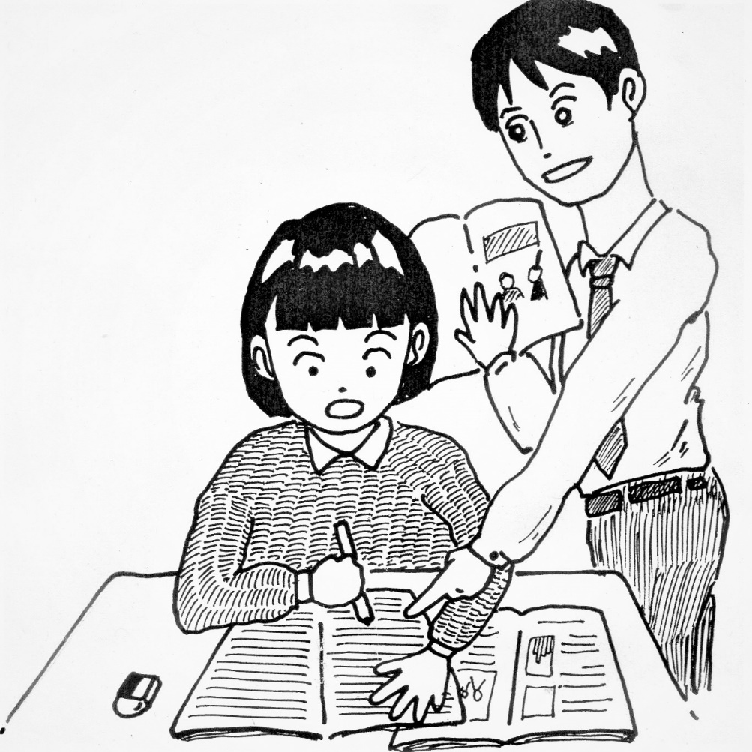

・国会，内閣，裁判所の三権がそれぞれ大切な働きをしていることや，三権が相互に関連し合っていることについて理解できるようにする。
（ ）
（ ）
（ ）
（ ）
（ ）
（ ）
裁判所
・裁判
・
・
国会
・法律の制定
・予算を決める
・
内閣
・実際の政治
・
・

